令和６年度
オンライン おしゃべり広場

子育て中の方々がお持ちのスマホなど、オンラインでつながって気軽にお話や相談ができる「おしゃべり広場」を開催します♪（zoomを使用します）

プログラムの内容と日時
内 容 | 日 時 | 対象者
「親子で楽しくふれあおう♪」  赤ちゃんマッサージとふれあい遊び！ ★保健師がお話します |  | おおむね5か月～1歳ごろまでの子どもさんとその保護者
「子どもなんでも食事相談♪」  離乳食＆幼児食についての  お話と相談！  ★管理栄養士がお話しします。 | 随時  （申込後、日程調整させてください） | おおむね5か月～3歳ごろまでの子どもさんとその保護者
「Let’s歯磨き♪」  歯の手入れ＆お口のお話と相談  ★歯科衛生士がお話しします。 |  | おおむね5か月～３歳ごろまでの子どもさんとその保護者
＊その他、卒乳の仕方やイヤイヤ期の対応なども随時対応できますのでお気軽にご相談ください。
✿参加費：無料
（参加者より）
「他のお子さんの様子が見られて良かった！」
「子どもを連れての外出は大変だけど、自宅から気軽につながることができて良かった！」

✿準備物：自宅でスマートフォン・タブレット・PC等
Wi-Fi環境をおすすめします。
✿申込方法✿ 事前予約が必要です☆
メールで申込み kenko@city.miyoshi.hiroshima.jp
＜メール内容＞ ※必ずやりとりのできるアドレスからお申し込みください
件名：おしゃべり広場申し込み希望 〇月〇日
本文：（１）参加する保護者の名前 （２）お子さんの名前と生年月日
（３）連絡先電話番号

✿参加手順✿
- 申込み：申込先のメールアドレスに必要事項を入力してメールで送信してください。
- 予約：予約が完了したら、予約完了メールが届きます。
メールが届いたらアプリ「ZOOMクラウドミーティング」を当日までにインストールして下さい。
- 招待：前日の午後５時までに招待状メールが届きます。
- 開催日当日：１０分前から参加できます。開始時間までそのままお待ちください。
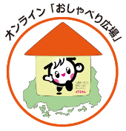

母子モの紹介<母子手帳アプリ>

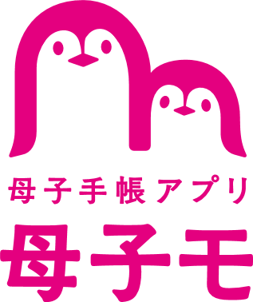
zoomが難しい場合は、
母子モで個別にオンライン相談できます♪
母子モのダウンロードはこちら
※外部リンク

